Teljesítménymérő lap

**Általános iskola 5./II. félév**

______/______

|  |  |  |
| --- | --- | --- |
| **Tantárgy/formája:** | Számolás-mérés | Írásbeli/gyakorlati |
| **Vizsga időpontja/helye:** |  |  |
| **Név/osztály:** |  | 5. |
| **A tantárgyat tanító pedagógus neve:** |  | |
| **A vizsga eredménye:** | **39/** pont | % |
| **Érdemjegy/aláírás:** | (…..) |  |
| **Felhasznált irodalom:** | Számolás-mérés 5. I.kötet: OH-SNK-SZM05GY/I  Kolonics Judit (2023): Számolás és mérés 5. I. kötet feladatlapok. **Eszterházy Károly Egyetem Oktatáskutató és Fejlesztő Intézet**  Letöltés: 2024.07.08.  Számolás-mérés 5. feladatlapok: OH-SNK-SZM05GY/II  Kolonics Judit (2023): Számolás és mérés 5. II. kötet feladatlapok.  **Eszterházy Károly Egyetem Oktatáskutató és Fejlesztő Intézet.**  Letöltés: 2024.07.08. | |

## I. Tájékozódás

4/……

**I/1. Kövesd az utasítást! Mondd el/mutasd meg, hova jutottál!**

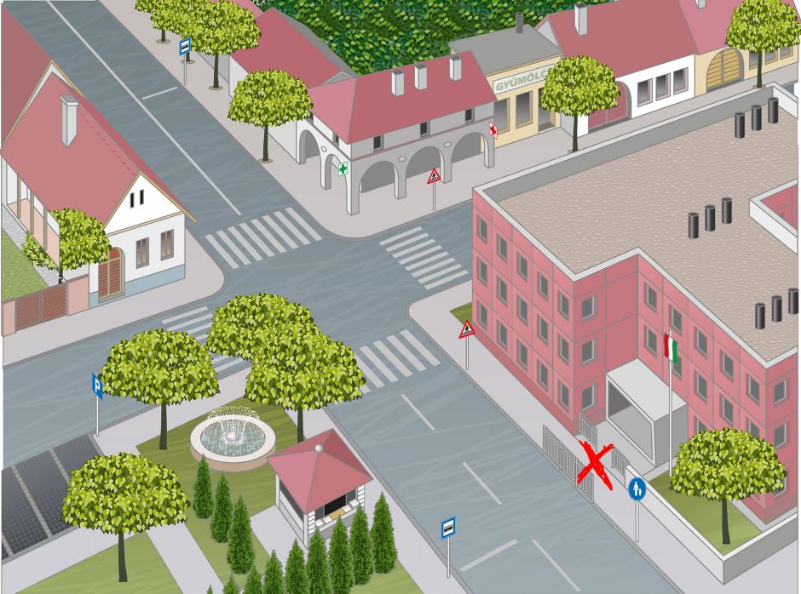1.

**Ahol a piros X van, ott állsz. Tedd oda az ujjad!**

**Indulj el a járdán egyenesen! Az első táblánál fordulj balra! Hol vagy?**

**Menj tovább egyenesen! Ha átértél a zebrán, állj meg! Mi van veled szemben?**

**Fordulj jobbra és menj át a zebrán! Ha átértél, jobbra fordulva kelj át az úttesten! Hol vagy most?**

**Merre fordulnál, hogy visszajuss az iskolába? (piros X-hez)**

## Mennyiségek-műveletek

**II/1. Írd be a számegyenesre a hiányzó számokat! Kösd a számegyenesen a megfelelő számhoz az ujjképeket! Kösd a számegyenesen a megfelelő számhoz a dominókat!**

10/……

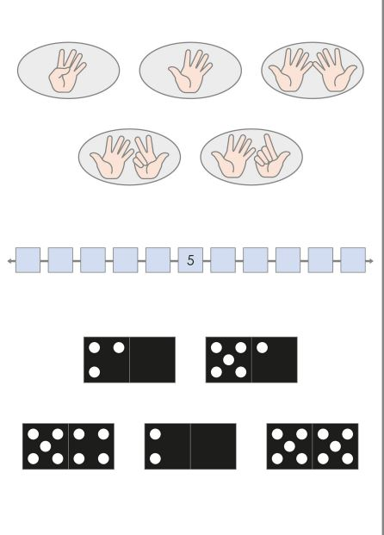2.

**II/2. Oldd meg az alábbi szöveges feladatokat!**

6/……

Édesanya a piacon zöldséget vásárol. Vesz 7 db paradicsomot és 2 db paprikát. Összesen hány db zölséget vásárol? Írd be az összeadandó tagokat és a megoldást a megfelelő helyre!

  3.

|  |  |  |  |  |
| --- | --- | --- | --- | --- |
|  | **+** |  | **=** |  |

Kati a születésnapján 5 szelet csokis tortát és 3 szelet epres tortát evett meg. Hány szelet tortát evett összesen?



 4.

|  |  |  |  |  |
| --- | --- | --- | --- | --- |
|  | **+** |  | **=** |  |

Zsuzsi virágot szed a réten. Talál 9 szál ibolyát és 1 szál pipacsot. Hány szál virágja van összesen?

 5.

|  |  |  |  |  |
| --- | --- | --- | --- | --- |
|  | **+** |  | **=** |  |

**III. Mértékegységek**

5/……

**III/1. Kösd a hagyományos órát a digitális párjához!**

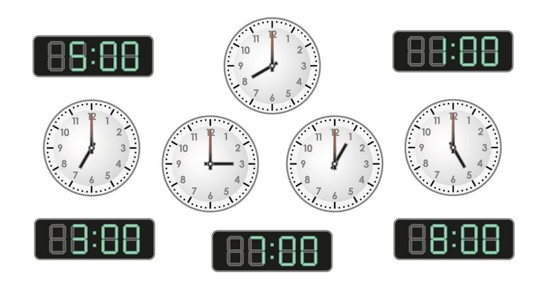6.

**III/2. Mennyit mutat az óra? Kösd össze! Mondd el!**

6/……

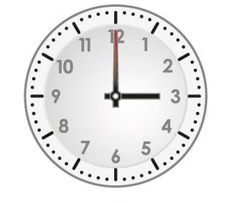 7. 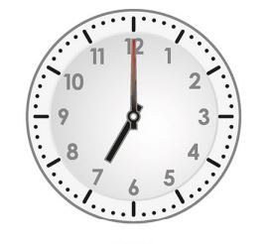8.

**2 óra**

**10 óra**

**3 óra**

**7 óra**

**6 óra**

**8 óra**

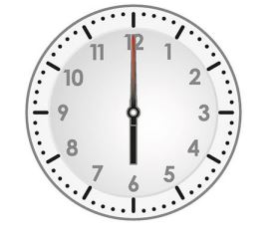 9. 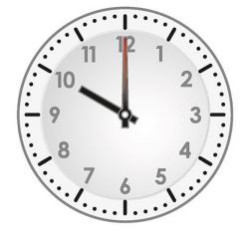10.

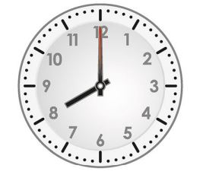 11. 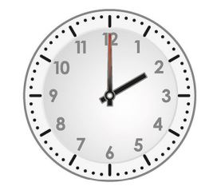12.

**III/3. Melyik a nehezebb? Tedd ki a relációs jelet!**

8/……

13. 14.

 15. 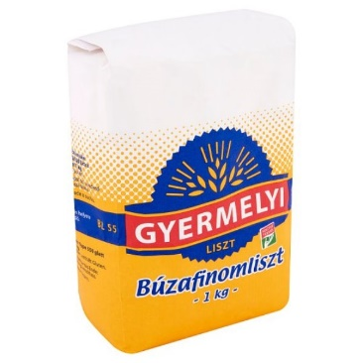16.

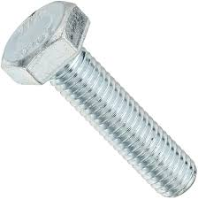 17. 18.

 19.  20.

**ÉRTÉKELÉS:**

**Elérhető pontok összesen: 39 pont**

**Elért pontszám:**

**Ponthatárok:**

**0-9= 1 (elégtelen)**

**10-17= 2 (elégséges)**

**18-25= 3 (közepes)**

**26-33= 4 (jó)**

**34-39= 5(jeles)**

|  |  |  |
| --- | --- | --- |
| **Megoldókulcs** | Számolás-mérés 5. II. félév | Írásbeli/gyakorlati |

**A tanuló válaszait, a feladat közben tapasztalt fontos megjegyzéseinket jegyzeteljük! Ha motorikusan is akadályozva van a tanuló, mutatjuk a feladatokat és kérdésekkel támogatjuk a válaszadás lehetőségét. Ha verbálisan sem kommunikál, akkor a tanuló ismert jelzéséből azonosítjuk a válaszokat.**

**I/1. feladat:** Pontozási kritérium: minden helyes válasz 1 pontot ér. Ha rossz helyen „áll” a gyermek, javítsuk, és onnan folytassa a feladatot.

Összesen 4 pont szerezhető.



Indulj el a járdán egyenesen! Az első táblánál fordulj balra! Hol vagy? A zebránál.

Menj tovább egyenesen! Ha átértél a zebrán, állj meg! Mi van veled szemben? A parkoló.

Fordulj jobbra és menj át a zebrán! Ha átértél, jobbra fordulva kelj át az úttesten! Hol vagy most? A gyógyszertárnál.

Merre fordulnál, hogy visszajuss az iskolába? Jobbra. (piros X-hez)

**II/1. feladat:** Pontozási kritérium: minden jól beírt szám, illetve jó helyre húzott ujjkép, korongkép 0.5-0.5 pontot ér.

Összesen 10 pont szerezhető.

**II/2. feladat:** Pontozási kritérium: a helyesen beírt összeadandókra 0.5-0.5 pont adható, a helyes eredmény 1 pontot ér. Összesen 6 pont szerezhető.

7+2=9, 5+3=9, 9+1=10

**III/1. feladat:** Pontozási kritérium: minden helyesen összekötött óra 1 pontot ér.

Összesen 6 pont szerezhető.



**III/2. feladat:**

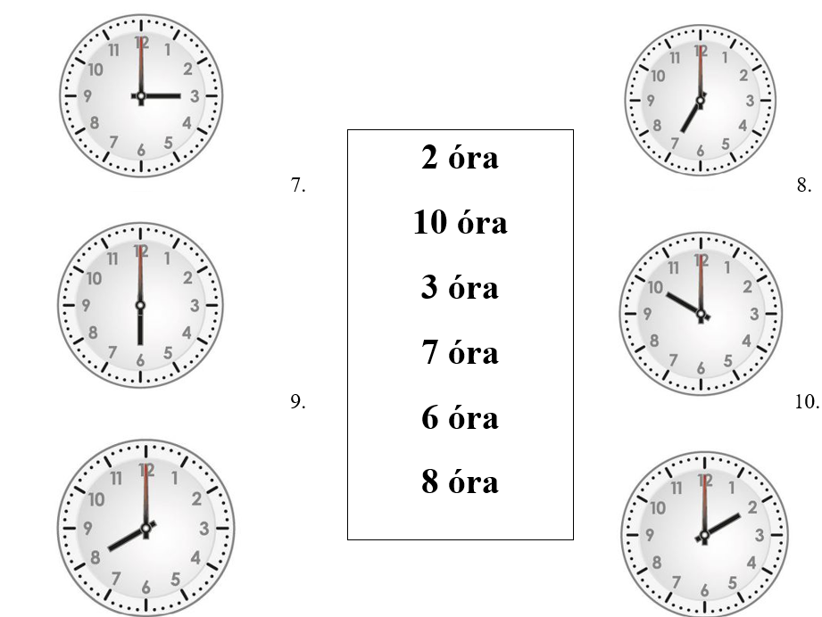

**III/3. feladat:** Pontozási kritérium: minden helyesen beírt relációs jel 2 pontot ér.

Összesen 8 pont szerezhető.

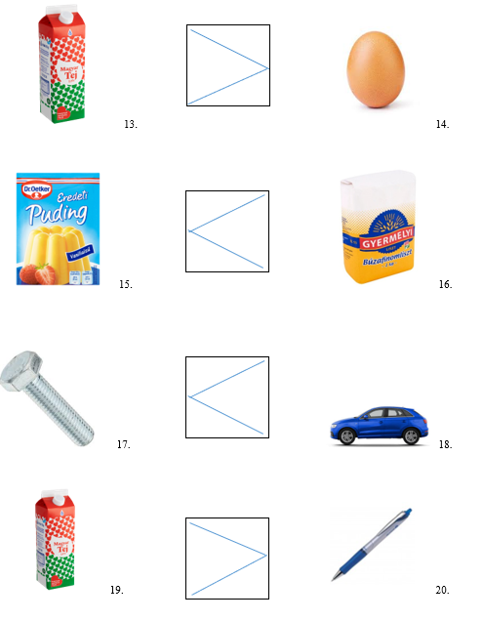

**Képek, ábrák jegyzéke**

**1.ábra:** Számolás-mérés 5. I.kötet: OH-SNK-SZM05GY/I

Kolonics Judit (2023): Számolás és mérés 5. I. kötet feladatlapok. **Eszterházy Károly Egyetem Oktatáskutató és Fejlesztő Intézet**

Letöltés: 2024.07.08., 127.oldal

**2.ábra:** Számolás-mérés 5. I.kötet: OH-SNK-SZM05GY/I

Kolonics Judit (2023): Számolás és mérés 5. I. kötet feladatlapok.

**Eszterházy Károly Egyetem Oktatáskutató és Fejlesztő Intézet**

Letöltés: 2024.07.08., 119.oldal

**3. 4. 5. ábra:** [**https://pixabay.com/**](https://pixabay.com/)

**6. ábra:** Számolás-mérés 5. feladatlapok: OH-SNK-SZM05GY/II

Kolonics Judit (2023): Számolás és mérés 5. II. kötet feladatlapok.

**Eszterházy Károly Egyetem Oktatáskutató és Fejlesztő Intézet.**

Letöltés: 2024.07.08., 21.oldal

**7-12. ábra:** Számolás-mérés 5. feladatlapok: OH-SNK-SZM05GY/II

Kolonics Judit (2023): Számolás és mérés 5. II. kötet feladatlapok.

**Eszterházy Károly Egyetem Oktatáskutató és Fejlesztő Intézet.**

Letöltés: 2024.07.08., 23.oldal

**13., 20. ábra:** <https://www.coop.hu/termek?gtin=5998200557682>

Letöltés: 2024.10.29.

**14.ábra:**<https://index.hu/mindekozben/poszt/2019/01/14/ez_a_tojas_az_instagramon_barmi_mas_az_instagramon/>

Letöltés: 2024.10.29.

**15.ábra:** <https://www.groby.hu/termekek/192-dr-oetker-eredeti-pudingpor-40-g-vaniliaizu?utm_source=google&utm_medium=cpc&utm_campaign=PMax-Other&gad_source=1&gclid=Cj0KCQiA88a5BhDPARIsAFj595j5Q8CPxqpiL4KnoejxNyPg7C08w2hFeZ_HzBY_8VX7lcy4tzvS8IMaAjdfEALw_wcB>

Letöltés: 2024.10.29.

**16.ábra:** <https://sajtexpressz.hu/webaruhaz/liszt-buza-1kg-gyermelyi/>

Letöltés: 2024.10.29.

**17.ábra:** <https://agrotrade.hu/termek/hatlapfeju-tovigmenetes-csavar-m-8/>

Letöltés: 2024.10.29.

**18.ábra:** <https://www.auto1.com/hu/home/buy>

Letöltés: 2024.10.29.

**19. ábra:** <https://www.barat.hu/asvanyviz-udit-tej/2815-Udit-RAUCH-Happy-Day-almale-100--1L-680571000.html>

Letöltés: 2024.10.29.

**20. ábra:** [**https://www.barat.hu/42073-iroszerek**](https://www.barat.hu/42073-iroszerek)